ANALISIS KELAYAKAN USAHA PRODUK MINYAK EUKALIPTUS PADA UMKM IN LEAF DI SEMARANG

TUGAS AKHIR

Diajukan Sebagai Salah Satu Syarat Untuk Menyelesaikan Pendidikan
Program D-IV (Sarjana Terapan) Manajemen dan Administrasi Logistik
Sekolah Vokasi Universitas Diponegoro

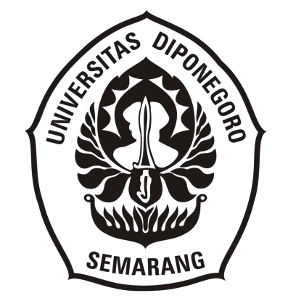

Disusun oleh :
Nama : Gilang Nur Azis Sasongko
NIM : 40011321650153

PROGRAM STUDI D-IV (SARJANA TERAPAN) MANAJEMEN DAN ADMINISTRASI LOGISTIK
SEKOLAH VOKASI
UNIVERSITAS DIPONEGORO

2025

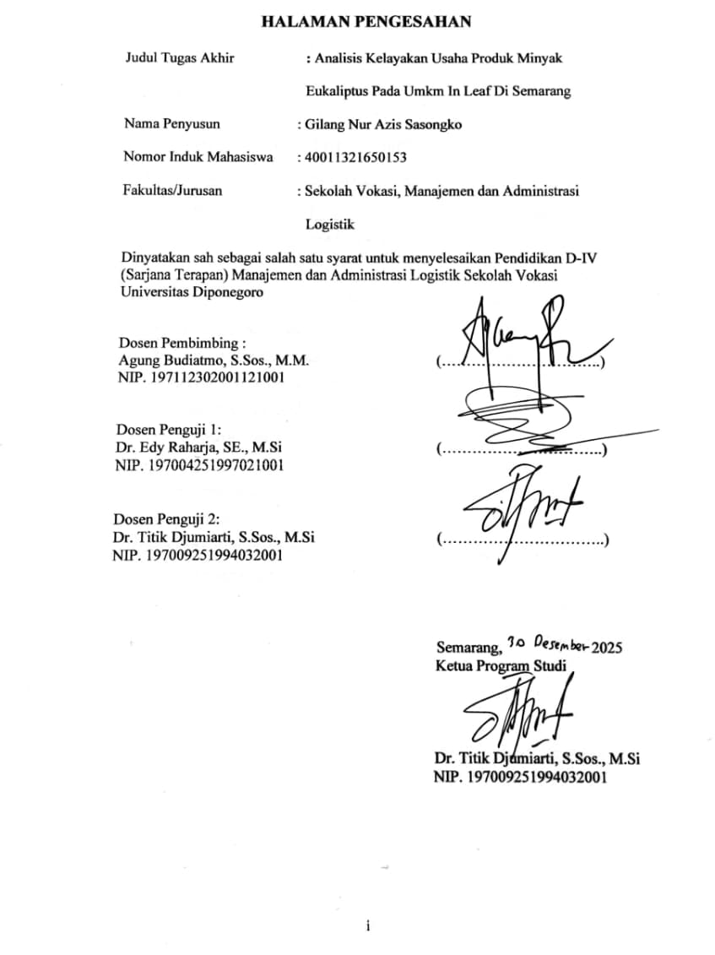
HALAMAN PENGESAHAN

SURAT PERNYATAAN KEASLIAN
KARYA ILMIAH TUGAS AKHIR

Yang bertanda tangan di bawah ini :
1. Nama : Gilang Nur Azis Sasongko
2. Nomor Induk Mahasiswa : 40011321650153
3. Tempat/ Tanggal Lahir : Semarang, 20 Septermber 2002
4. Program Studi : Pendidikan D-IV (Sarjana Terapan) Manajemen dan Administrasi Logistik
5. Alamat : Perum Ketileng Indah Blok K 24, Kelurahan Sendang Mulyo, Kecamatan Tembalang, Semarang
Menyatakan dengan sesungguhnya bahwa karya ilmiah tugas akhir yang saya tulis dengan judul ANALISIS KELAYAKAN USAHA PRODUK MINYAK EUKALIPTUS PADA UMKM IN LEAF DI SEMARANG adalah benar-benar hasil karya ilmiah tulisan saya sendiri, bukan hasil karya ilmiah orang lain.
Apabila dikemudian hari ternyata karya ilmiah yang saya tulis ini terbukti bukan hasil karya ilmiah saya sendiri melainkan hasil menjiplak karya orang lain, maka saya sanggup menerima sanksi berupa pembatalan karya ilmiah dengan seluruh implikasinya sebagai akibat dari kecurangan yang telah saya lakukan.
Demikian surat pernyataan ini saya buat dengan sebenar-benarnya dan dengan penuh kesadaran serta tanggung jawab.
Semarang, 30 Desember 2025

Pembuat pernyataan

Gilang Nur Azis Sasongko
NIM. 40011321650153

MOTTO DAN PERSEMBAHAN
MOTTO :

“Hidup adalah tentang usaha dan penuh rasa syukur kepada Allah SWT”

(Gilang Nur Azis Sasongko)

PERSEMBAHAN :
1. Untuk kedua orang tua saya yang tak henti memberi doa, dukungan, dan semangat dalam setiap langkah menuju masa depan yang lebih baik..
2. Untuk adik dan saudara-saudara saya yang selalu memberikan dorongan moral dan bantuan selama proses penulisan tugas akhir ini.
3. Seluruh rekan seangkatan yang telah berbagi pengetahuan, waktu, dan motivasi, sehingga penyusunan tugas akhir ini dapat terselesaikan dengan baik.

ABSTRAK
Penelitian ini bertujuan untuk menganalisis lingkungan bisnis dan kelayakan usaha produk minyak eukaliptus pada UMKM In Leaf di Semarang sebagai dasar pengambilan keputusan pengembangan usaha. Meningkatnya tren gaya hidup sehat dan penggunaan produk berbahan alami di Indonesia, sehingga menjadikan peluang bagi UMKM In Leaf dalam mengembangkan minyak eukaliptus. Penelitian ini menggunakan pendekatan deskriptif kualitatif dengan teknik pengumpulan data berupa observasi partisipatif, wawancara mendalam dengan pemilik usaha, serta analisis dokumen internal berupa laporan keuangan, profil usaha, dan data penjualan periode Februari sampai Juli 2025. Data primer didukung data sekunder dari literatur studi kelayakan usaha, UMKM, dan tren industri minyak atsiri di Indonesia. Fokus kajian diarahkan pada analisis lingkungan bisnis internal dan eksternal serta penilaian kelayakan usaha ditinjau dari aspek pasar dan pemasaran, teknis dan produksi, manajemen dan organisasi, sosial-ekonomi, hukum, lingkungan, serta keuangan. ​Hasil penelitian menunjukkan bahwa In Leaf beroperasi dalam peluang pasar yang didukung oleh meningkatnya kesadaran konsumen terhadap produk alami, namun menghadapi tantangan berupa keterbatasan modal, kapasitas produksi, dan belum optimalnya pemanfaatan pemasaran digital. Analisis lingkungan bisnis mengindikasikan bahwa ketersediaan bahan baku yang berkualitas, karakteristik produk yang murni dan multifungsi, serta citra produk yang selaras dengan tren kesehatan menjadi kekuatan utama dalam pengembangan usaha. Data keuangan periode Februari sampai Juli 2025 memperlihatkan pola pendapatan yang meningkat dengan kemampuan menutup biaya operasional dan menghasilkan laba bersih, yang tercermin dari laporan laba rugi, arus kas, serta rasio profitabilitas sederhana. Hal ini menggambarkan bahwa usaha minyak eukaliptus In Leaf memiliki prospek pengembangan yang baik secara usaha maupun kontribusi sosial-ekonomi bagi lingkungan sekitar.​

Kata kunci: In Leaf, Kelayakan Usaha, Minyak Eukaliptus, Semarang UMKM

ABSTRACT
This study aims to analyze the business environment and the feasibility of the eucalyptus oil product business of the MSME In Leaf in Semarang as a basis for business development decision-making. The growing trend of healthy lifestyles and the increasing use of natural-based products in Indonesia have created lucrative opportunities for In Leaf to expand its eucalyptus oil business. The research employs a qualitative descriptive approach, utilizing data collection techniques such as participatory observation, in-depth interviews with the business owner, and internal document analysis including financial reports, business profiles, and sales data for the period from February to July 2025. Primary data are supported by secondary data derived from literature on business feasibility studies, MSMEs, and the essential oil industry trends in Indonesia.The focus of the study is directed toward analyzing both internal and external business environments and assessing business feasibility from several aspects: market and marketing, technical and production, management and organization, socio-economic, legal, environmental, and financial.The results indicate that In Leaf operates within a market opportunity driven by rising consumer awareness of natural products but faces several challenges, including limited capital, production capacity constraints, and suboptimal utilization of digital marketing. The business environment analysis reveals that the availability of high-quality raw materials, the pure and multifunctional nature of the product, and its alignment with the health-oriented consumer trend serve as major strengths for business development.Financial data from February to July 2025 show a consistent growth pattern in revenue, the ability to cover operational costs, and the generation of net profit, as reflected in the income statement, cash flow, and simple profitability ratios. These findings indicate that In Leaf’s eucalyptus oil business holds promising development prospects both in terms of business performance and socio-economic contributions to the surrounding community.

Keywords: In Leaf, Business Feasibility Study, Eucalyptus Oil, Semarang, MSME

KATA PENGANTAR
Dengan penuh rasa syukur kehadirat Allah SWT atas segala limpahan rahmat, karunia, serta petunjuk-Nya, penulis akhirnya dapat menuntaskan penyusunan Tugas Akhir yang berjudul “ANALISIS KELAYAKAN USAHA PRODUK MINYAK EUKALIPTUS PADA UMKM IN LEAF DI SEMARANG.”
Tugas akhir ini disusun sebagai salah satu persyaratan untuk menyelesaikan program Strata Sarjana Terapan Manajemen dan Administrasi Logistik di Universitas Diponegoro Semarang.
Penulis menyadari bahwa dalam proses penyusunan Tugas Akhir ini masih terdapat berbagai keterbatasan, baik dalam hal isi pokok penelitian maupun cara penyajiannya. Meskipun demikian, selesainya penelitian ini tidak terlepas dari bimbingan, dukungan, dan dorongan dari banyak pihak yang telah memberikan kontribusi serta motivasi hingga penelitian ini dapat diselesaikan dengan baik..
Oleh karena itu penulis ingin mengucapkan terima kasih kepada:
1. Bapak Prof. Dr. Budiyono, M.Si selaku Dekan Sekolah Vokasi Universitas Diponegoro.
2. Ibu Dr. Titik Djumiarti, S.Sos., M.Si selaku Kepala Program Studi Manajemen dan Administrasi Logistik Universitas Diponegoro.
3. Bapak Agung Budiatmo S.Sos., M.M. selaku Dosen Pembimbing yang sudah membantu dalam memberikan doronmgan, arahan, dan masukan yang sangat berharga dalam penyusunan Tugas akhir ini.
4. Seluruh Bapak dan Ibu Dosen Program Studi Sarjana Terapan Manajemen dan Administrasi Logistik Universitas Diponegoro, yang dengan penuh dedikasi yang telah memberikan ilmu, wawasan, dan motivasi selama masa perkuliahan.
5. Bapak Giri Sasongko selaku Pemilik UMKM In Leaf yang berkenang memberikan data serta informasi yang diperlukan sehingga proses penelitian ini dapat berjalan lancer.
6. Seluruh Pihak yang tidak dapat disebutkan satu persatu yang telah membantu dan memberikan dukungan untuk kelancaran dalam penulisan Tugas Akhir ini.
Penulis berharap semoga karya ilmiah ini dapat membawa manfaat serta keberkahan, baik bagi penulis sendiri maupun bagi para pembaca yang memerlukannya. Penulis juga menyadari sepenuhnya bahwa dalam penyusunan Tugas Akhir ini masih terdapat berbagai kekurangan dan keterbatasan.
Dengan demikian, penulis terbuka terhadap kritik dan masukan dari para pembaca guna penyempurnaan penelitian ini pada kesempatan mendatang.

Semarang, 30 Desember 2025

Gilang Nur Azis Sasongko
NIM 40011321650153

DAFTAR ISI

HALAMAN PENGESAHAN i
SURAT PERNYATAAN KEASLIAN KARYA ILMIAH TUGAS AKHIR ii
MOTTO DAN PERSEMBAHAN iii
ABSTRAK iv
ABSTRACT v
KATA PENGANTAR vi
DAFTAR ISI viii
DAFTAR TABEL x
DAFTAR GAMBAR xi
DAFTAR LAMPIRAN xii
BAB I PENDAHULUAN 1
1.1 Latar Belakang 1
1.2 Rumusan Masalah 5
1.3 Tujuan Penelitian 5
1.4 Kegunaan Penelitian 5
BAB II TINJAUAN PUSTAKA 6
2.1 Kajian Teori 6
2.1.1 Pengertian Kelayakan Usaha 6
2.1.2 Aspek – aspek Studi Kelayakan 8
2.1.3 Tujuan Utama Kelayakan Usaha 12
2.1.4 UMKM 14
2.2 Kajian Penelitian Terdahulu (KPT) 15
2.3 Alur Kerangka Penelitian 31
BAB III METODE PENELITIAN 32
3.1 Studi Penelitian 32
3.2 Fokus dan Lokus Penelitian 32
3.3 Sumber Data 33
3.3.1 Data Primer 33
3.3.2 Data Sekunder 33
3.3.3 Periode Data 33
3.4 Fenomena Penelitian 33
3.5 Teknik Pengumpulan Data 33
3.6 Teknik Analisis Data 37
BAB IV HASIL PENELITIAN DAN PEMBAHASAN 39
4.1 Profil Perusahaan 39
4.2 Visi Misi Perusahaan 40
4.2.1 Visi Perusahaan 40
4.2.2 Misi Perusahaan 40
4.3 Analisis Lingkungan Bisnis 40
4.3.1 Lingkungan Bisnis Internal 40
4.3.2 Lingkungan Bisnis Eksternal 44
4.3.3 Pengembangan Lingkungan Bisnis 47
4.4 Analisis Kelayakan Usaha 48
4.4.1 Aspek Kelayakan Usaha 48
4.4.2 Indikator Kelayakan Usaha 60
4.5 Output Penelitian 65
BAB V PENUTUP 69
5.1 Kesimpulan 69
5.2 Saran 70
DAFTAR PUSTAKA 72
LAMPIRAN 74

DAFTAR TABEL
Tabel 1.1 Brand Usaha Minyak Eukalptus 2

Tabel 4.1 Matriks SWOT……………………………………………………..…47

Tabel 4.2 Laporan Laba Rugi UMKM In Leaf (Februari-Juli 2025) 61

Tabel 4.3 Laporan Arus Kas UMKM In Leaf (Februari-Juli 2025) 61

DAFTAR GAMBAR
Gambar 4. 1 Logo UMKM In Leaf 39

Gambar 4.2 Brosur In Leaf 50

Gambar 4.3 Struktur Organisasi In Leaf 52

Gambar 4.4 HAKI In Leaf 54

Gambar 4.5 Instagram UMKM In Leaf 66

Gambar 4.6 Whatsapp UMKM In Leaf 67

Gambar 4. 7 Shopee UMKM In Leaf 68

DAFTAR LAMPIRAN
Lampiran 1 Biodata Peneliti…………………………………………………....70
Lampiran 2 Hasil Transkrip Wawancara…………………………………...…..70
Lampiran 3 Dokumentasi Penelitian…………………………………………...74

